

МЕТОДИЧЕСКИЕ РЕКОМЕНДАЦИИ

ПО РАЗРАБОТКЕ

МЕТОДИЧЕСКОГО ПОСОБИЯ

Москва

2017

1

2

Как разработать методическое пособие

Методическое пособие – комплексный вид методической продукции, обобщающий значительный опыт, накопленный в системе ДШИ и самого автора и содержащий рекомендации по его использованию и развитию.

Авторами методических пособий являются, как правило, опытные педагоги и методисты, способные обобщить и систематизировать практический материал собственной работы и работы коллег по профессии, учесть и использовать в обосновании предлагаемых методик теоретические разработки современной педагогики.

Целью создания методического пособия является создание условий для эффективной реализации программ учебных предметов в рамках обеспечения деятельности преподавателя.Задачей методического пособия является оказание практической помощи педагогам и методистам в приобретении и освоении передовых знаний как теоретического, так и практического характера и использовании их в собственной практике.

Полнота содержания методического пособия определяется принципом изложения материала: от методологии к методике, технологиям, приемам.

Методические пособия в системе ДШИ могут быть условно разделены на три основных вида.

- Методические пособия, посвященные рассмотрению содержания,

форм работы и методик, используемых в системе детских школ искусств в целом.

- Методические пособия, рассматривающие содержание, формы работы и методики по какой-либо отдельной направленности и/или виду искусства.

- Методические пособия, рассматривающие содержание, формы

работы и методики по какой-либо отдельной предметной области/отдельному предмету.

3
Рассмотрим примеры каждого из видов методических пособий. Пример 1. О реализации дополнительных предпрофессиональных

программ в области искусств: монография: сборник материалов для детских школ искусств / Авт.-сост. А.О.Аракелова – Москва: Минкультуры России, Институт развития образования в сфере культуры и искусства, 2012

Пример 2. Методическое пособие по психологическому сопровождению обучения одаренных детей в детских школах искусств и учреждениях среднего профессионального образования, реализующих интегрированные программы в области искусств. И.Е.Домогацкая – Москва: Минкультуры России, Институт развития образования в сфере культуры и искусства, 2013

Пример 3. Е.В.Давыдова. Методика преподавания сольфеджио. М., Музыка, 1986

Методическое пособие к учебнику/учебному пособию по учебному предмету «Живопись» дополнительной предпрофессиональной программы «Живопись»

- реализации дополнительных предпрофессиональных программ в области искусств
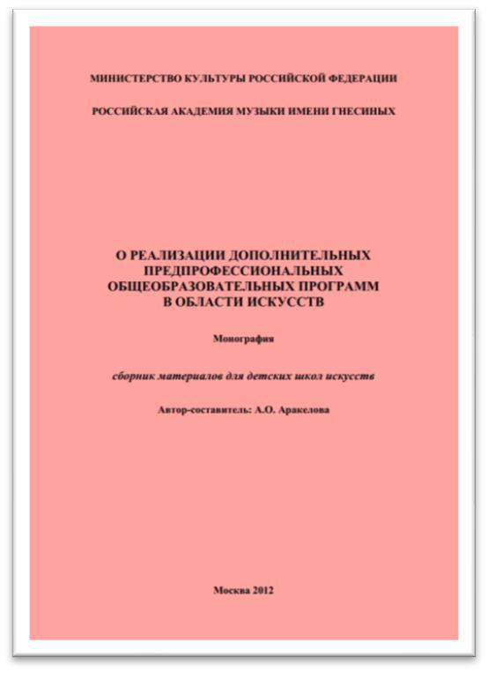

4

Данное методическое пособие имеет монографический характер и представлено в виде сборника материалов для детских школ искусств. Опыт его применения показывает, что пособие успешно используется в работе руководителей и преподавателей детских школ искусств на этапе организационно-методического и учебно-методического обеспечения реализации дополнительных предпрофессиональных программ.

- аннотации к данному труду автор указывает: «В данной монографии представлены рекомендации по организации и реализации образовательного процесса в детских школах искусств, рекомендации по разработке программ

учебных предметов дополнительных предпрофессиональных общеобразовательных программ в области искусств, рекомендации по проведению итоговой аттестации обучающихся, освоивших дополнительные предпрофессиональные общеобразовательные программы в области искусств, а также примерные графики учебного процесса и учебные планы

по дополнительным предпрофессиональным общеобразовательным программам в области искусств.

При разработке данных рекомендаций автор основывался на многолетнем опыте деятельности детских школ искусств, статистических данных, существовавшей и существующей законодательной и нормативной правовой базы в области образования, в том числе образования в сфере культуры и искусства».

Первую часть пособия составляют рекомендации, содержание которых раскрывает правовые, организационные, методические основы введения в

образовательный процесс детских школ искусств дополнительных предпрофессиональных программ. Данные рекомендации определяюти объясняюткаждый этапих реализации.

Вторая часть содержит конкретные учебно-организационные документы – примерные учебные планы, примерные графики

5
образовательного процесса, которые раскрывают содержание федеральных государственных требований.
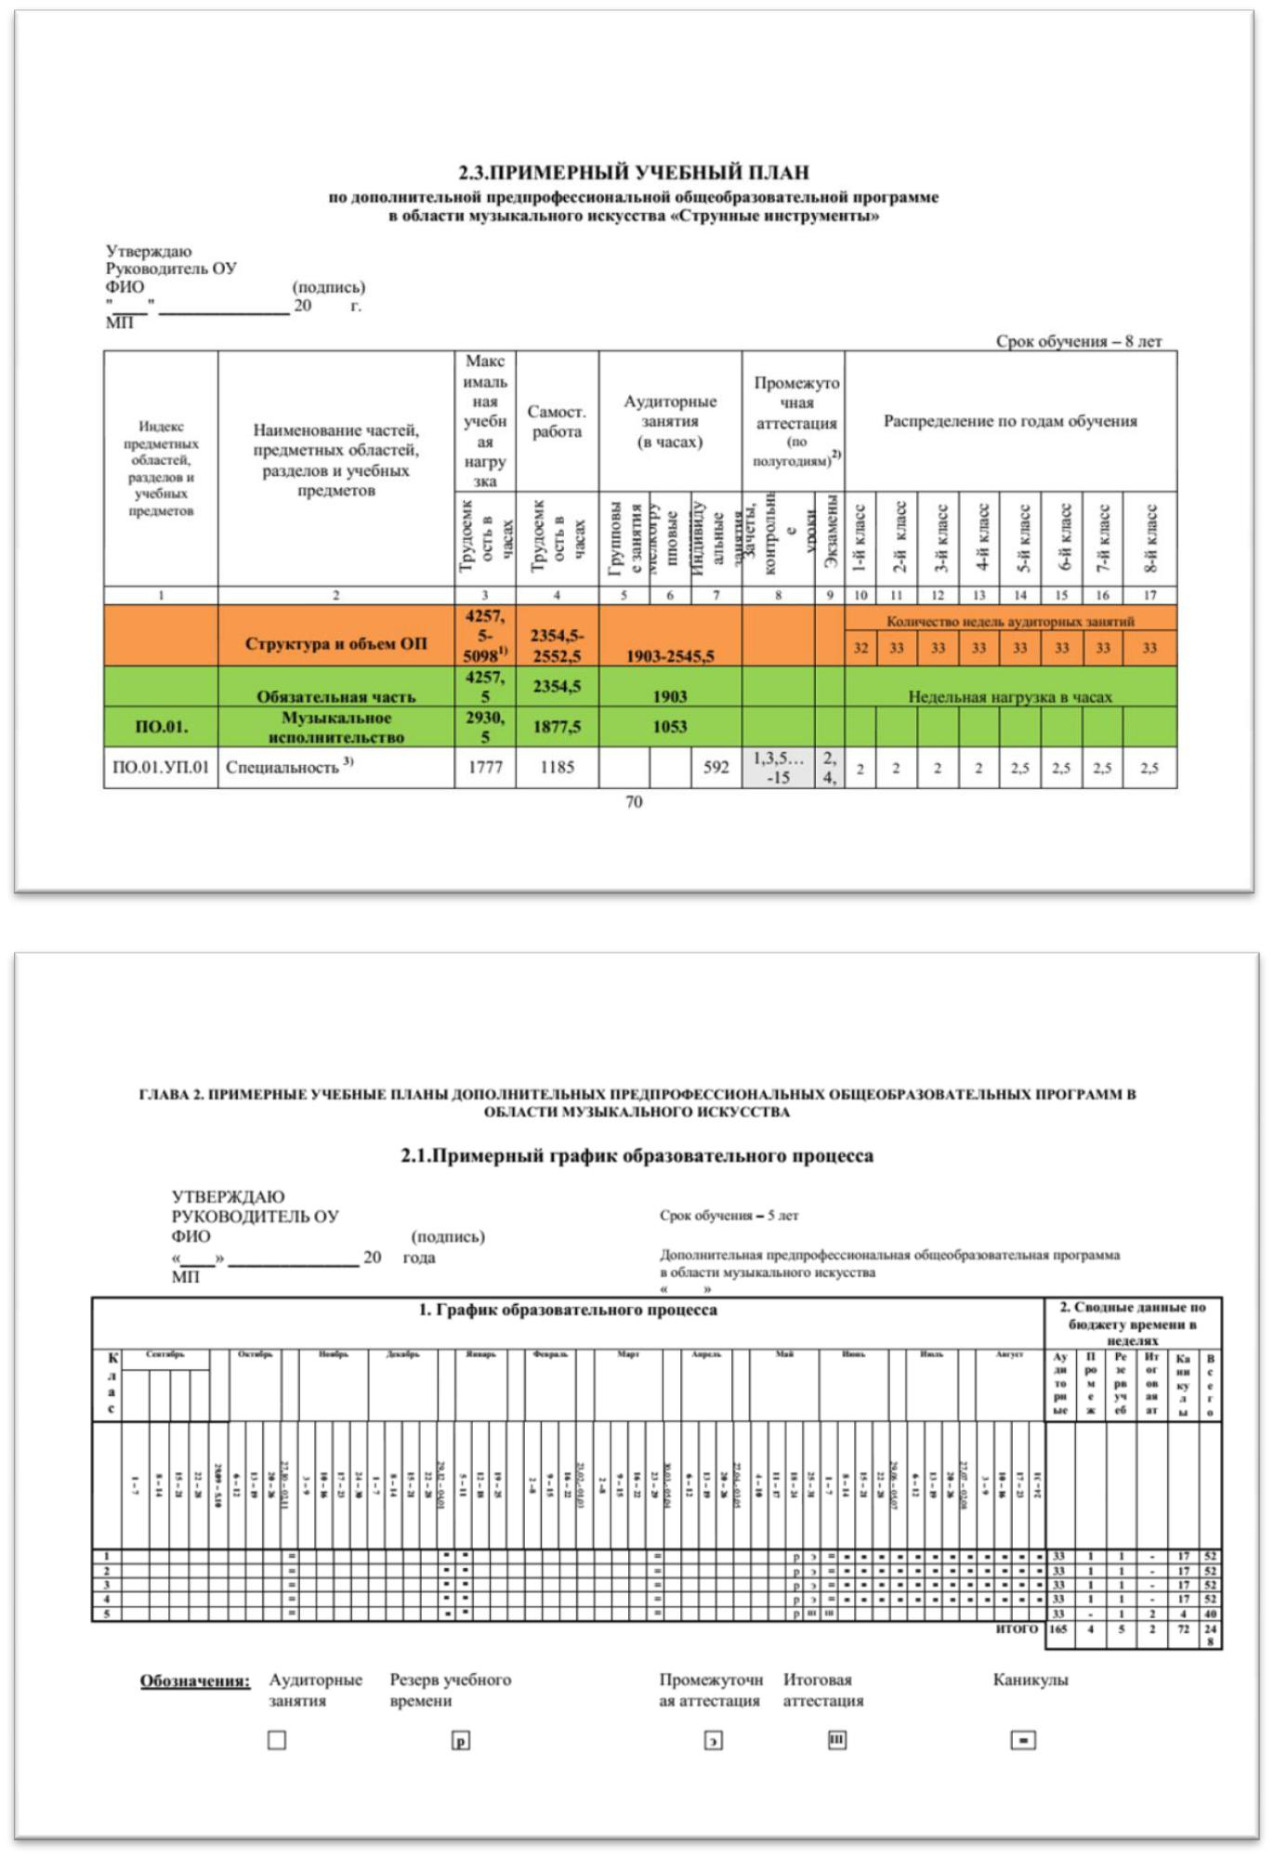

6
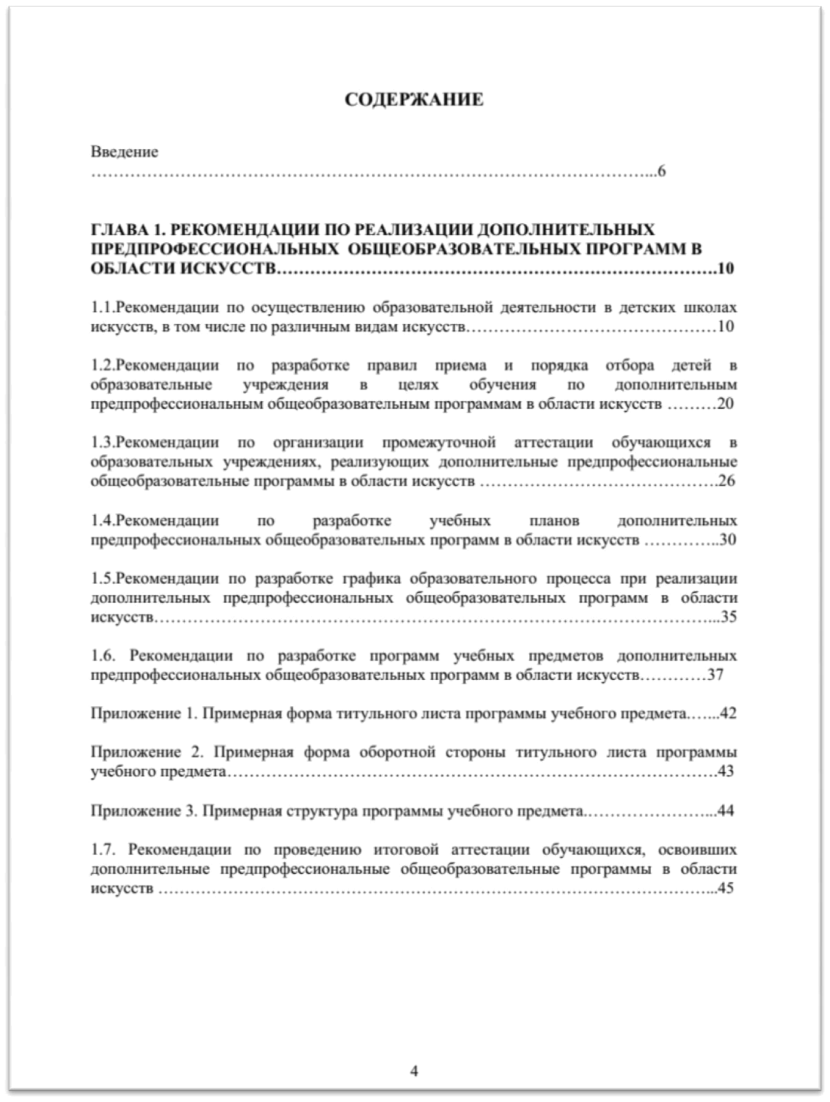

7
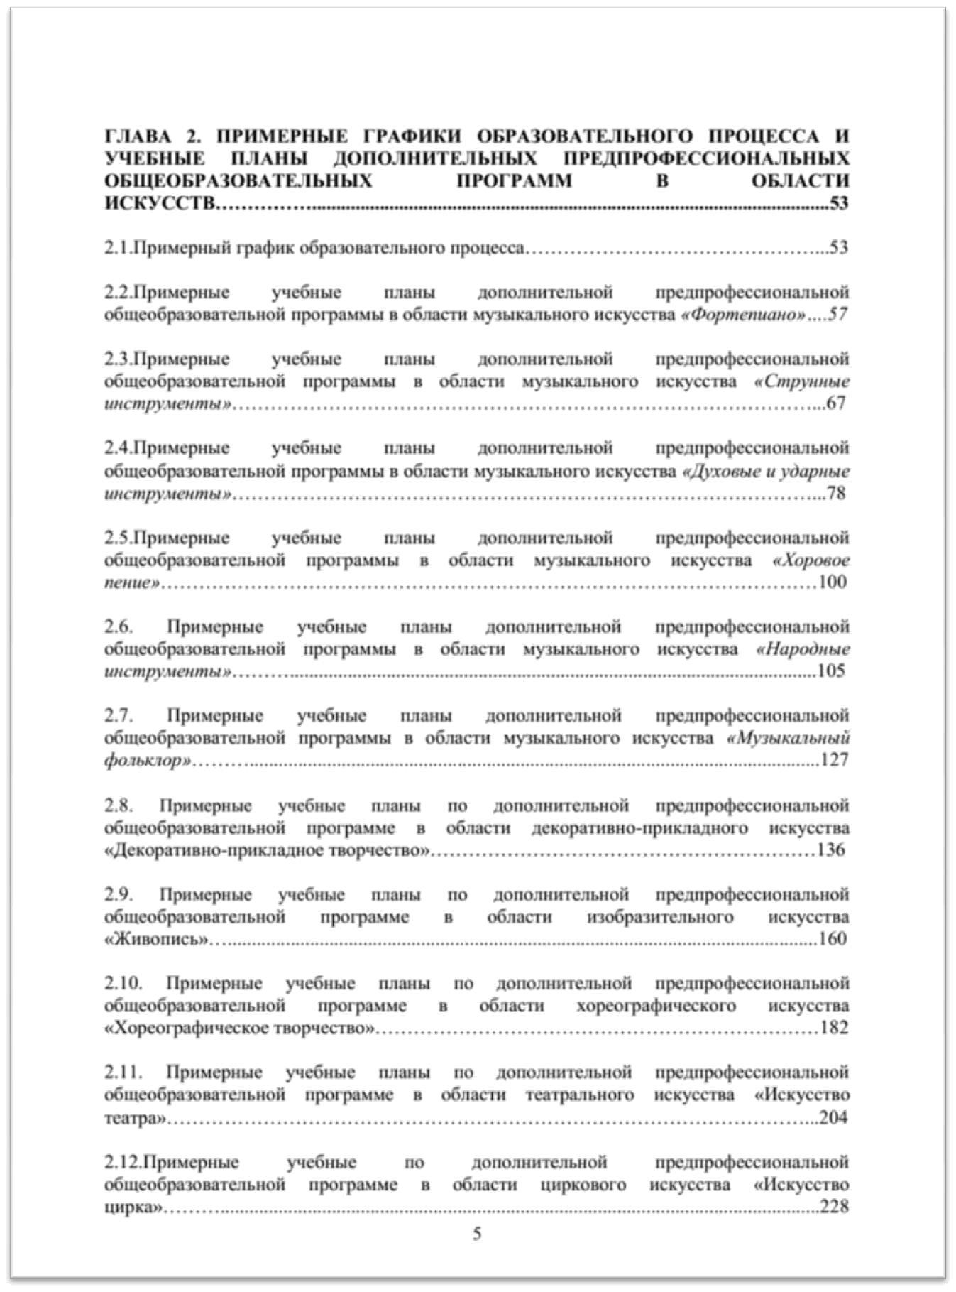

8
Методическое пособие по психологическому сопровождению обучения одаренных детей в детских школах искусств и учреждениях

среднего профессионального образования, реализующих интегрированные программы в области искусств

Реализация образовательных программ в области искусств – уникальное явление отечественной и мировой культуры - определяет целый ряд системных проблем, одной из которых является проблема создания условий для обучения одаренных в области искусств детей.

Сложившаяся структура образовательной системы, обеспечивающая дифференциацию условий развития личности, должна быть гибкой и предусматривать в каждой образовательной организации возможность творческого развития и совершенствования каждой личности, ее профессионального самоопределения.

Данное пособие предлагает к рассмотрению некоторые принципы и методы поддержки музыкально одаренных детей, обучающихся в детских школах искусств и учреждениях среднего профессионального образования, реализующих интегрированные образовательные программы в области искусств, а также создания педагогических условий, направленных на индивидуализацию образовательного процесса. Пособие разработано с целью обеспечения процесса выявления и поддержки одаренных детей, обучающихся в детских школах искусств и профессиональных организациях, реализующих интегрированные образовательные программы в области искусств, создания условий для их успешного развития, успешной социализации детей, их профессиональной ориентации, индивидуализации обучения.

9
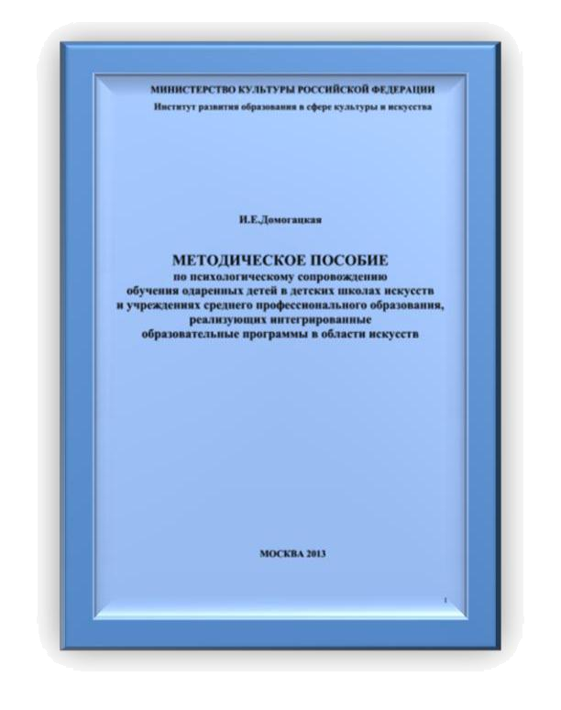

Анализу и научной проработке проблемы одаренных детей посвящено множество работ отечественных и зарубежных ученых – психологов и педагогов. В пособии приведен список, включающий 160 трудов.

- данной работе приоритетными проблемами для рассмотрения являются проблемы создания внутри образовательной организации системы, способствующей реализации таланта обучающихся, их ранней профессиональной ориентации, а также повышения уровня профессиональной компетентности преподавателей в вопросах организации учебно-воспитательной деятельности, применения методик работы с одаренными детьми и молодежью.

Особым вопросом, значимым в действующих и создаваемых системах, является вопрос социализации одаренных детей, гармонизации одаренного ребенка в социальной и творческой среде.

Методическое пособие раскрывает и анализирует эффективный опыт выявления и поддержки одаренных детей в условиях деятельности детских школ искусств и особых учреждений среднего профессионального образования, целью которых является выявление и поддержка детей с особо

10
выдающимися способностями. Раздел, посвященный анализу практики действующих институтов обучения и воспитания одаренных детей, содержит концепцию творческой школы для одаренных детей как одной из форм обучения и воспитания таланта.

Автор, анализируя отдельные формы и методы, применяемые в различных организациях, определяет существенные направления, которые не только обогащают современную практику, но и становятся частью, элементом образовательной системы.

СОДЕРЖАНИЕ

- Введение

- Структура одаренности

- Виды одаренности. Творческая одаренность.

Музыкальная одаренность. Соотношение музыкальной и творческой одаренности

Проблемы в обучении музыкально одаренных детей

IV. Развитие одаренности детей в условиях реализации интегрированных образовательных программ в области музыкального искусства

Организация специальных мониторингов

Гармонизация одаренного ребенка в социальной и образовательной среде

- Создание условий для проявления и развития одаренности в детских школах искусств

Реализация индивидуального подхода. Примерные репертуарные списки к переводным (итоговым) зачетам (экзаменам)

Творческое взаимодействие детской школы искусств с

профессиональными и общеобразовательными организациями, организациями дополнительного профессионального образования

11
VI. Особые формы развития способностей к деятельности в области искусств, познавательных, коммуникативных способностей одаренных учащихся. Концепция творческой школы

Проект концепции творческой школы для одаренных детей и молодежи в области искусств

Творческая школа: особенности организации образовательного процесса

Виды творческих школ

VII. Заключение

VIII. Рекомендуемая литература

Приложение. Программа по учебному предмету «Ритмика»

Е.В.Давыдова «Методика преподавания сольфеджио»
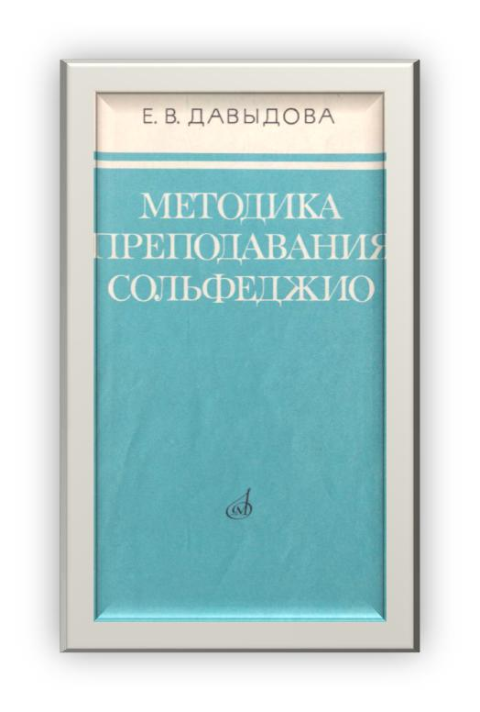

Пособие «Методика преподавания сольфеджио» является фундаментальным трудом выдающегося преподавателя – практика и ученого, автора учебников по сольфеджио, которые до сих пор используются в образовательном процессе детских школ искусств как базовые учебники для учащихся 3, 4, 5 классов, Е.В.Давыдовой. Впервые изданное в 1975 году оно является настольной книгой каждого педагога-теоретика.
12
Пособие насыщено важнейшими для понимания места сольфеджио в

музыкальном образовании сведениями, содержит исторический аналитический экскурс, дает представления о различных методах и системах преподавания сольфеджио.

В пособии изложены основные принципы системы сольфеджио, сформулированные следующим образом:

- Способствовать всемерному развитию общей музыкальности и творческого отношения к музыке.

- Развивать равномерно все стороны музыкального слуха, как основу для практических навыков (чтения и записи).

- Применяя принцип единства обучения и воспитания , использовать метод сознательного обучения и развития мышления и самостоятельности.

- Опираясь на тесную связь со всеми дисциплинами в учебных заведениях, особенно со специальностью, развивать слух на лучших образцах современной музыкальной литературы, на народных песнях, на примерах из художественного наследия.

Практическая часть методического пособия посвящена рассмотрению всех основных направлений и компонентов развития музыкального слуха – мелодическому и гармоническому слуху, чувству метроритма, а также основным формам работы на уроках сольфеджио – практическим приемам работы над интонационными упражнениями, чтению с листа, анализу на слух, методике написания диктанта. Каждый раздел завершается очень важными выводами, которые являются нормами и правилами преподавания сольфеджио в отечественной музыкальной педагогике.

Списки методической и учебной литературы содержат не только работы музыкантов-теоретиков, ученых-исследователей, но и труды, посвященные воспитанию музыканта-исполнителя, а также издания, посвященные проблемам музыкального образования.

Содержание

13
В.Середа. Современные проблемы курса сольфеджио и книга Е.В.Давыдовой

Предисловие

Что такое методика, ее цели и задачи

Музыкальный слух

- некоторых психофизиологических особенностях музыкального слуха Краткие исторические сведения о сольфеджио

- различных системах и методах преподавания сольфеджио

- методических принципах развития мелодического слуха на ладовой основе и о точности интонирования

Основы методики работы над развитием чувства метроритма Гармонический слух и основы методики его развития Организация занятий Практические приемы работы над интонационными упражнениями Чтение с листа Анализ на слух

Методика музыкального диктанта различные формы его проведения Особенности методики сольфеджио в начальных группах и в

самодеятельности

Заключение

Список методической литературы

Список учебных пособий

14
Методическое пособие к учебнику/учебному пособию по учебному

предмету «Живопись» дополнительной предпрофессиональной

программы «Живопись»
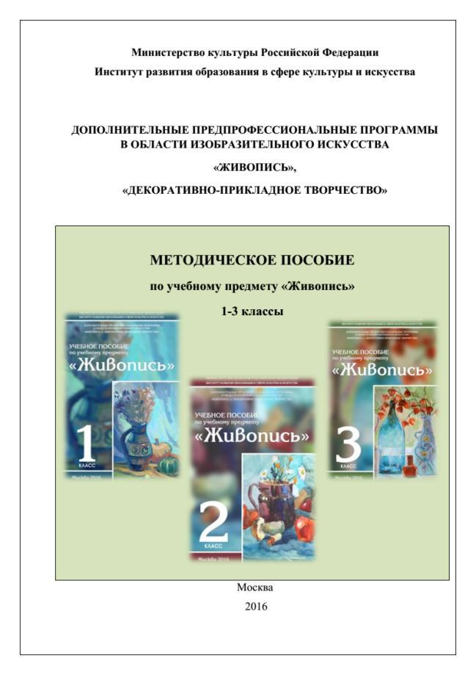

Особым видом методического пособия является пособие к современным учебникам/учебным пособиям, разработанное на основе программы учебного предмета. Цель методического пособия – «вооружить» преподавателя, ведущего учебный предмет «Живопись», конкретными методами эффективного формирования предметных знаний, умений, навыков

- учащихся. При этом каждый значительно более подробно, по сравнению с программой, представлен раздел «Учебно-тематический план», содержащий методические рекомендации по темам, предметные результаты по годам обучения, примеры уроков.

Методическое пособие включает программное изложение учебного курса, методические рекомендации и пояснения, позволяющие преподавателю эффективно применять программные требования в педагогической практике.

15
Далее представлено содержание методического пособия.

Содержание

- Общие положения

Введение

Методические принципы, применяемые при разработке учебно-

методического комплекса

Методы обучения

Цель и задачи учебного предмета, лежащие в основе учебно-методического

комплекса

Условия реализации учебного предмета

- Учебно-тематический план

Годовые требования

Учебно-тематический план

Методические рекомендации по темам

Первый год обучения

Результаты освоения программы 1 класс Примеры уроков

Второй год обучения

Результаты освоения программы 2 класс Примеры уроков

Третий год обучения

Результаты освоения программы 3 класс Примеры уроков

3. Требования к промежуточной аттестации, проводимой в форме экзамена

4. Формы и методы контроля, система оценок

5. Требования (целевые результаты) к уровню подготовки обучающихся

6. Список рекомендуемой литературы

Методическая литература

Учебная литература

Заключение

16
Фрагмент методического пособия Методические рекомендации по темам

Первый год обучения

Обучение построено, в основном, на рисовании с натуры натюрмортов, которые необходимо ставить, руководствуясь принципами цветовой гармонии. Задания предусматривают наличие богатого натурного фонда, большого иллюстративного материала.

Программа предлагает следующую схему этапов выполнения заданий по живописи:

- Анализ цветового строя натюрморта.

- Анализ натюрмортов с подобным цветовым решением у художников-

классиков.

- Выбор техники исполнения.

- Варианты цветотональных эскизов с разным композиционным решением.

- Выполнение работы на формате в материале.

Работа ведется акварельными красками или гуашью. Техника исполнения и формат работы обсуждается с преподавателем.

Для лучшего усвоения материала программой предусмотрены занятия для самостоятельного обучения, которые включают в себя

- посещение выставок;

- поиск необходимого материала в сетевых ресурсах;

- чтение дополнительной литературы;

- выполнение кратковременных этюдов в домашних условиях;

- посильное копирование шедевров мирового искусства;

- выполнение аудиторных заданий по памяти.

Тема 1. Характеристика цвета. 3 ч.

Знакомство с понятием цвета, изучение истории исследований физической составляющей цвета, цветовых спектров.

17
Знакомство с ахроматическими и хроматическими, основными и составными цветами. Изучение понятий цветоведения и колористики.

Знакомство с живописными материалами.

Выполнение упражнения на получение составных цветов из основных.

Орнамент или декоративная композиция с основными и составными цветами.

Использование акварели и гуаши, бумаги формата А4.

Первое знакомство с техническими особенностями используемых материалов: пастозностью гуаши или прозрачностью акварели (лессировки). Материал выбирается преподавателем.

Самостоятельная работа: орнамент или декоративная маска с использованием основных и составных цветов, отработка технической грамотности и аккуратности.

18

